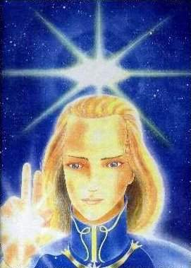
AŠTAR ŠERAN – duchovní bytost vyššího vědomí.
Bratr plný lásky a pokory, pomáhající k povznesení duší.
Velitel vesmírné flotily 10 milionů lodí.
www.universe-people.cz

